Отчет о лабораторной работе
Лабораторная работа №9
Калашникова Дарья
Содержание

1 Цель работы
Изучить спектральные характеристики сигналов, освоить линейное кодирование, амплитудную модуляцию и оценить самосинхронизацию кодов в среде Octave.

2 Задание
- Сформировать периодический сигнал и исследовать его приближение рядом Фурье.
- Сопоставить спектры исходного и модифицированного сигналов.
- Построить амплитудно-модулированный сигнал и его спектр с боковыми составляющими.
- Реализовать коды unipolar, AMI, bipolar NRZ/RZ, Manchester и Differential Manchester.
- Для каждого кода построить временную диаграмму и спектр.
- Оценить самосинхронизацию кодов по количеству гарантированных переходов уровня.

3 Теоретические сведения
VLAN разделяет одну физическую сеть на изолированные широковещательные домены, а транк 802.1Q обеспечивает передачу кадров нескольких VLAN с метками.

4 Выполнение лабораторной работы
Для заданной двоичной последовательности построена временная диаграмма кода AMI. Чередование положительных, отрицательных и нулевых уровней позволяет проследить правило преобразования каждого бита (рис. 1).
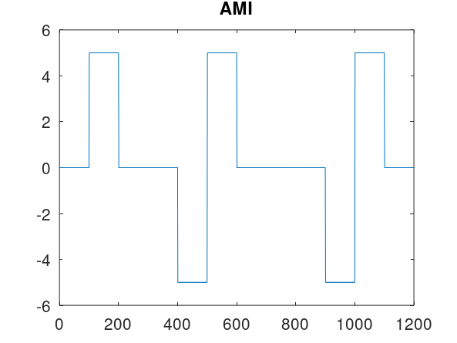
Рис. 1: График сигнала и результат расчёта
Построена временная диаграмма биполярного NRZ для той же битовой последовательности. По чередованию уровней видно, как каждый бит отображается на сигнал (рис. 2).
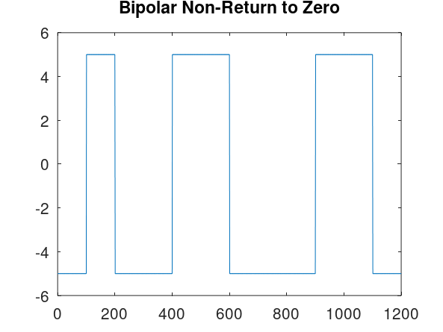
Рис. 2: График сигнала и результат расчёта
Построена временная диаграмма биполярного RZ. Возврат к нулю в середине каждого бита делает переходы уровня более частыми (рис. 3).
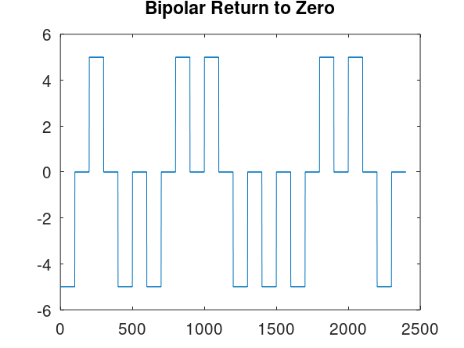
Рис. 3: График сигнала и результат расчёта
Построена временная диаграмма дифференциального манчестерского кода. Изменение уровня в середине бита и наличие/отсутствие перепада в начале позволяют однозначно восстановить последовательность (рис. 4).
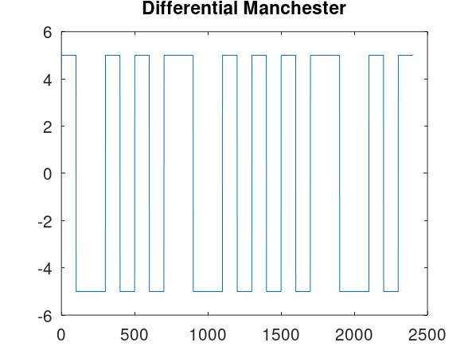
Рис. 4: График сигнала и результат расчёта
Построена временная диаграмма манчестерского кода. Переход в центре каждого бита соответствует логическому значению, что обеспечивает постоянное присутствие синхроимпульсов (рис. 5).
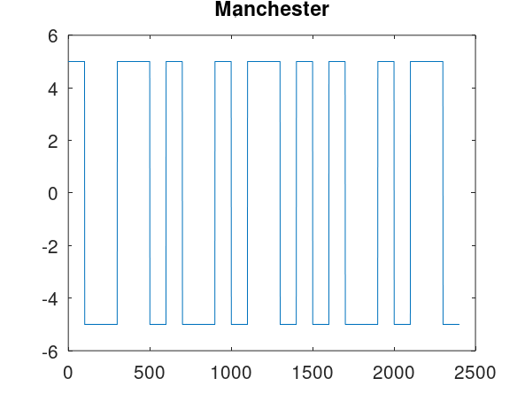
Рис. 5: График сигнала и результат расчёта
Построен амплитудный спектр кода AMI. Распределение линий позволяет оценить занимаемую полосу и наличие низкочастотной составляющей (рис. 6).
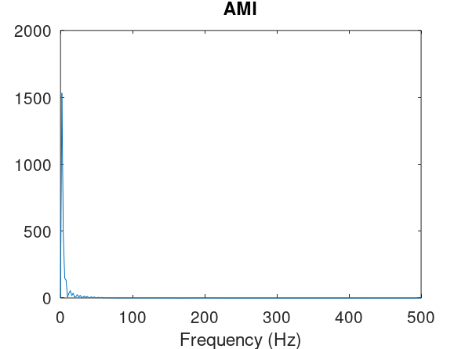
Рис. 6: Спектральное представление линейного кода
Построен амплитудный спектр биполярного NRZ. По распределению линий можно судить о занимаемой полосе и наличии низкочастотной составляющей (рис. 7).
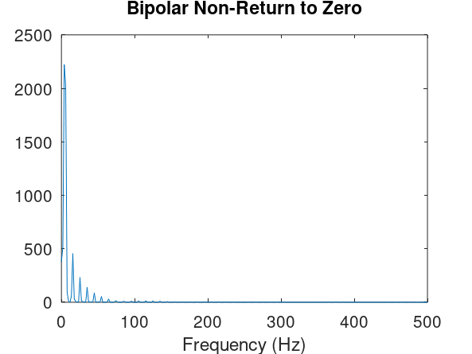
Рис. 7: Спектральное представление линейного кода
Построен амплитудный спектр биполярного RZ. Распределение линий отражает наличие составляющих на тактовой частоте и вблизи неё (рис. 8).
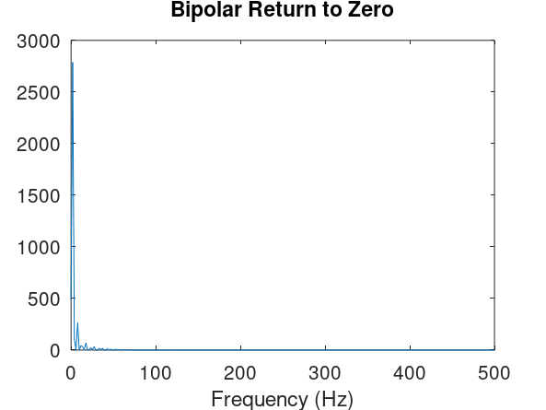
Рис. 8: Спектральное представление линейного кода
Построен амплитудный спектр дифференциального манчестерского кода. Распределение линий показывает отсутствие низкочастотной составляющей (рис. 9).
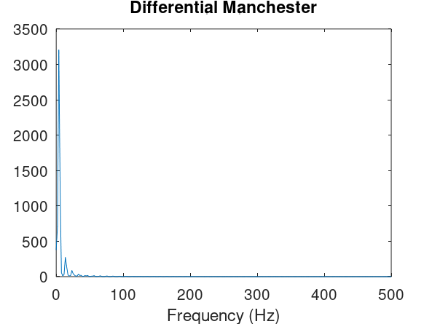
Рис. 9: Спектральное представление линейного кода
Построен амплитудный спектр манчестерского кода. Отсутствие низкочастотной составляющей и максимум вблизи тактовой частоты характерны для этого кода (рис. 10).
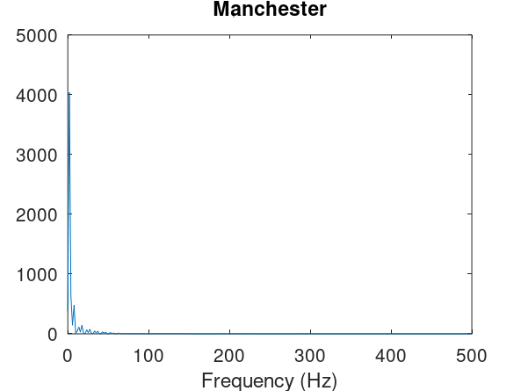
Рис. 10: Спектральное представление линейного кода
Построен амплитудный спектр униполярного кода. По распределению линий можно оценить занимаемую полосу и наличие низкочастотной составляющей (рис. 11).
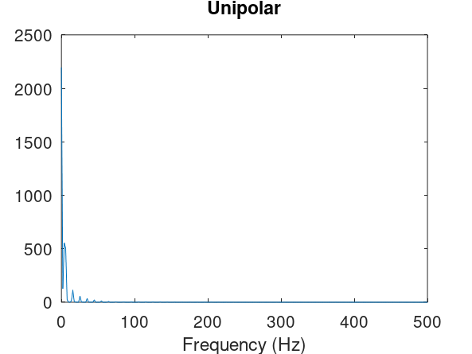
Рис. 11: Спектральное представление линейного кода
На увеличенном временном фрагменте проверяется самосинхронизация кода AMI (рис. 12).
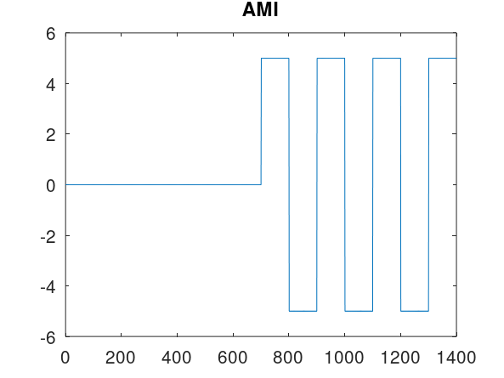
Рис. 12: Проверка самосинхронизации
На увеличенном фрагменте проверяется самосинхронизация биполярного NRZ (рис. 13).
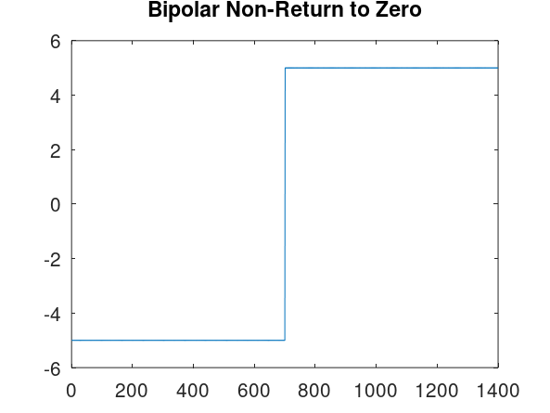
Рис. 13: Проверка самосинхронизации
На увеличенном фрагменте проверяется самосинхронизация биполярного RZ (рис. 14).
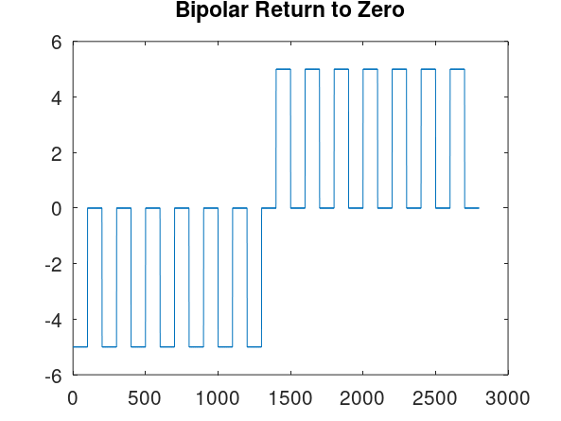
Рис. 14: Проверка самосинхронизации
На увеличенном фрагменте проверяется самосинхронизация дифференциального манчестерского кода (рис. 15).
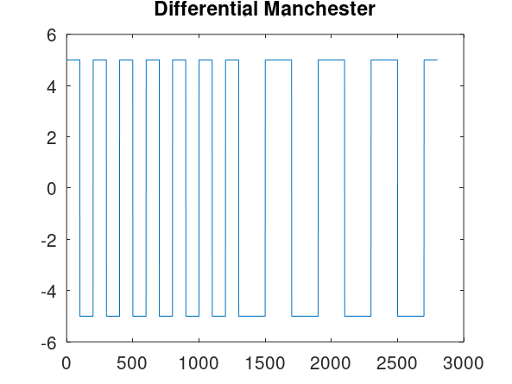
Рис. 15: Проверка самосинхронизации
На увеличенном фрагменте проверяется самосинхронизация манчестерского кода (рис. 16).
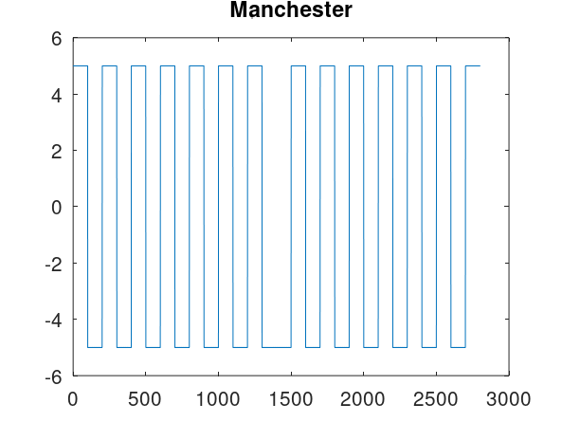
Рис. 16: Проверка самосинхронизации
На увеличенном фрагменте проверяется самосинхронизация униполярного кода (рис. 17).
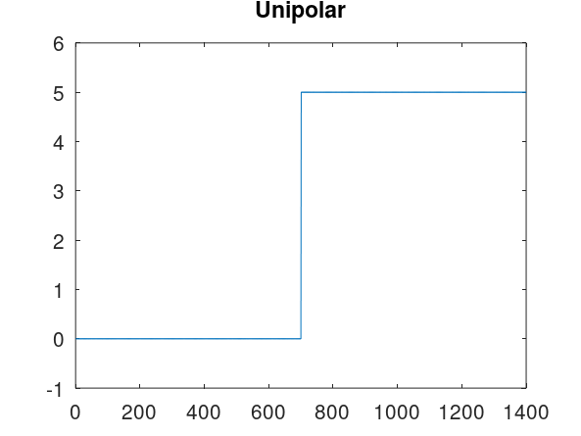
Рис. 17: Проверка самосинхронизации
Построена временная диаграмма униполярного кода для заданной битовой последовательности (рис. 18).
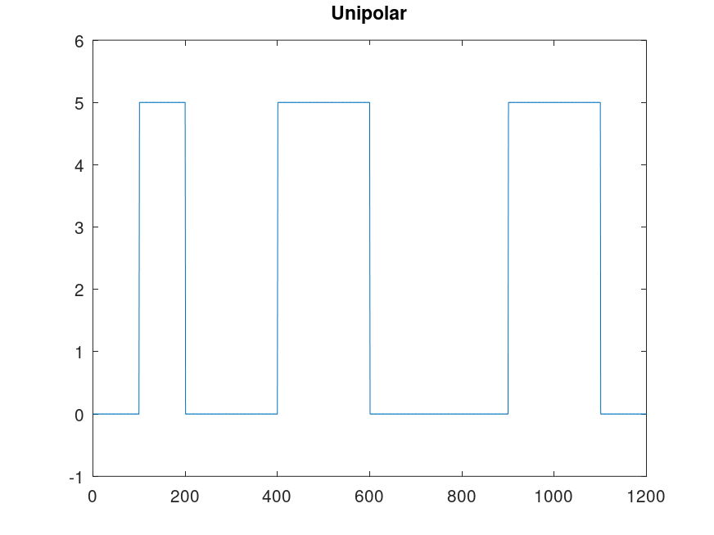
Рис. 18: График сигнала и результат расчёта
На графике показаны дискретные отсчёты периодического сигнала y1 (рис. 19).
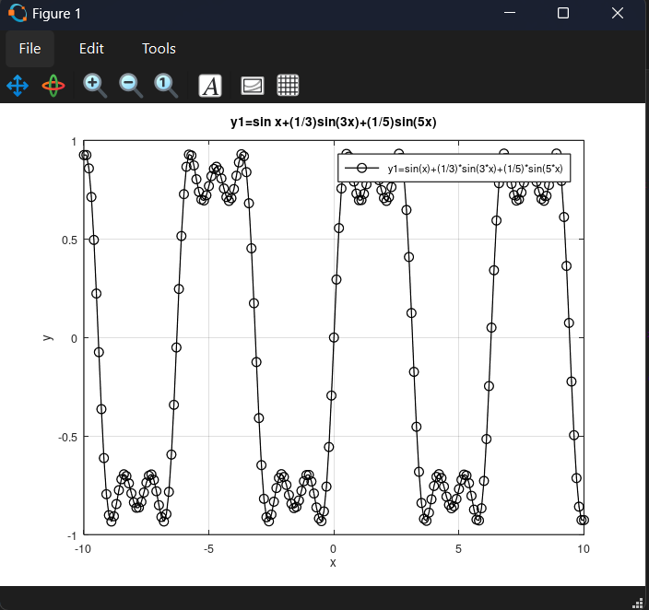
Рис. 19: График сигнала и результат расчёта
На одной системе координат сопоставлены исходный сигнал y1 и вспомогательная гармоническая функция y2 (рис. 20).
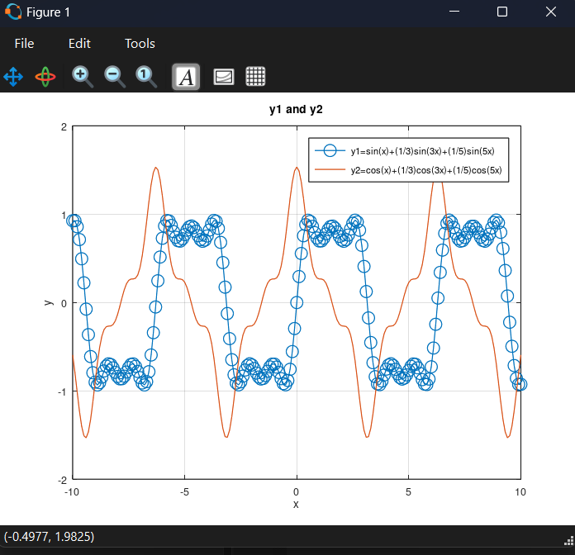
Рис. 20: График сигнала и результат расчёта
В восьми окнах показано последовательное приближение сигнала рядом Фурье при N от 1 до 8 (рис. 21).
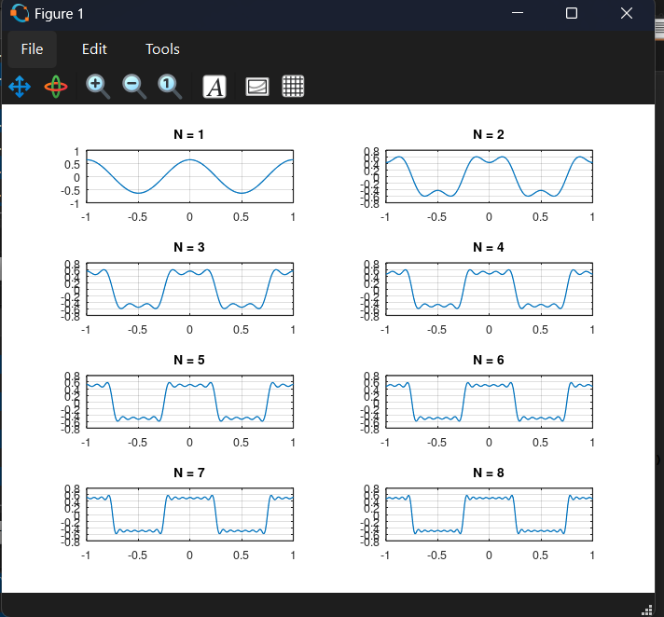
Рис. 21: График сигнала и результат расчёта
Повторный набор графиков N = 1…8 построен для уточнённых коэффициентов ряда (рис. 22).
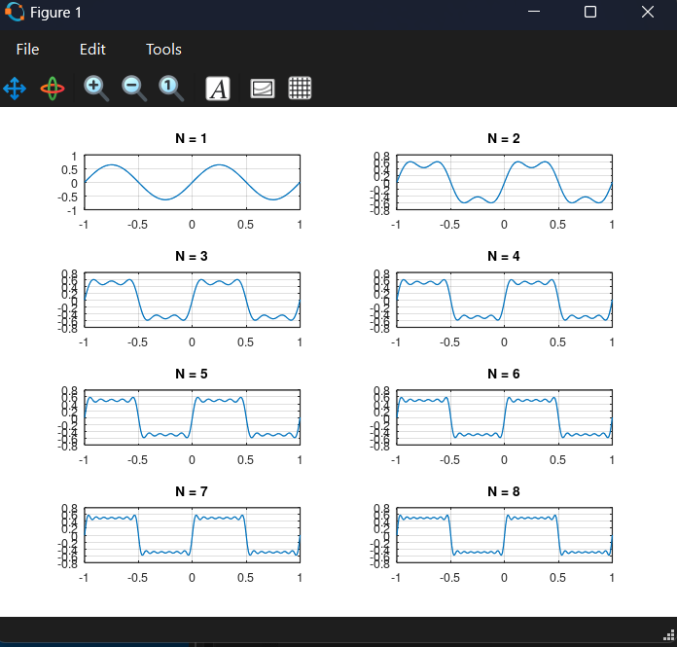
Рис. 22: График сигнала и результат расчёта
Сравниваются два дискретных спектра: синим показана основная последовательность, красным — изменённая (рис. 23).
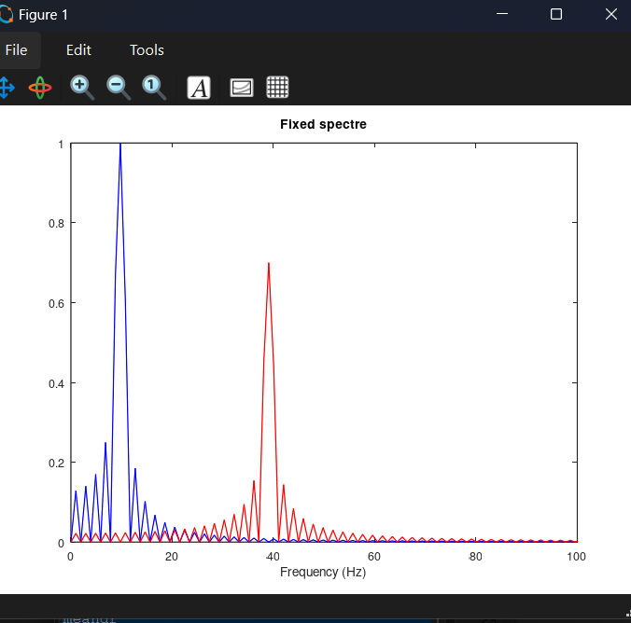
Рис. 23: График сигнала и результат расчёта
Увеличенный фрагмент спектра показывает доминирующий синий максимум около 80 Гц и значительно меньшие красные составляющие (рис. 24).
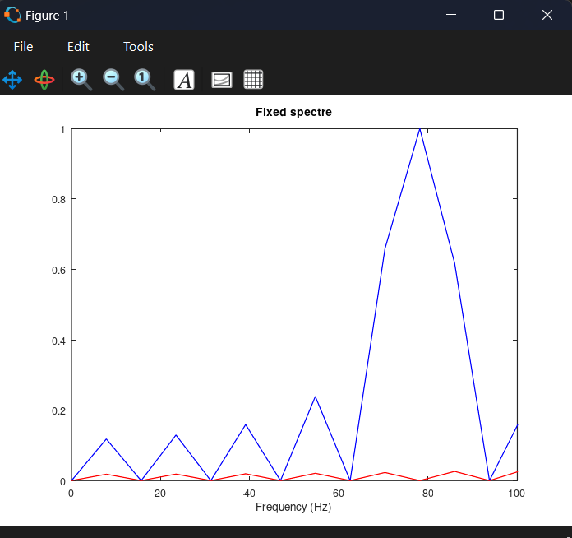
Рис. 24: График сигнала и результат расчёта
Спектр периодического сигнала содержит выраженные пики около 10 и 40 Гц и затухающие боковые лепестки (рис. 25).
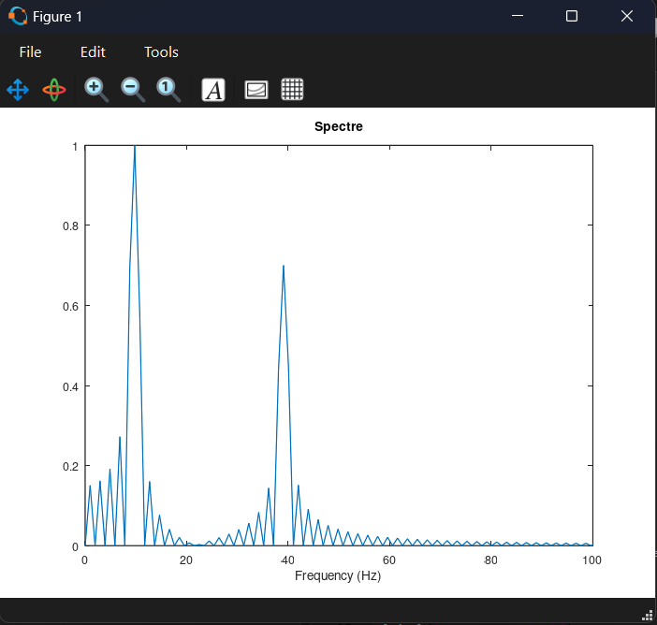
Рис. 25: График сигнала и результат расчёта
Во временной области построена сумма нескольких гармоник (рис. 26).
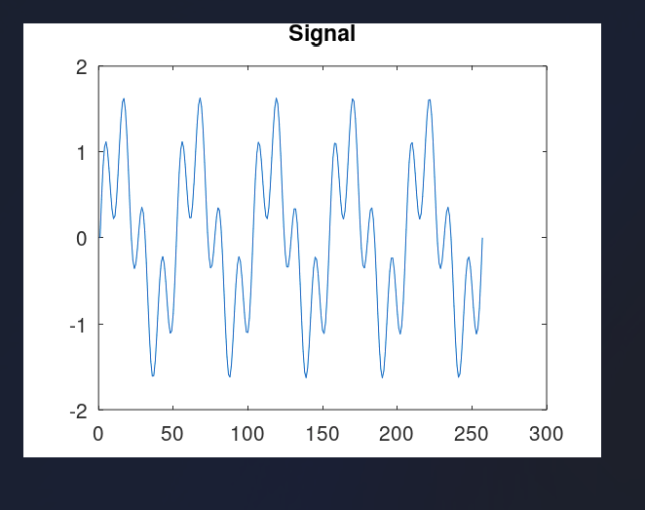
Рис. 26: График сигнала и результат расчёта

5 Выводы
Цель работы достигнута. Изучены спектральные характеристики сигналов, линейное кодирование, амплитудная модуляция и самосинхронизация кодов в среде Octave. Полученные результаты подтверждают корректность выполненной настройки и работоспособность собранной схемы.

